**2020年湖南省宜昌市中考物理真题**

**一､选择题**

1.小明乘坐爸爸驾驶的汽车停在路口等红灯，他看着右側窗外并排停着的汽车，突然觉得自己乘坐的汽车向后退去了，对这个现象以下说法正确的是

A. 小明产生了幻觉

B. 一定是小明爸爸突然在“倒车”

C. 以右侧汽车为参照物，小明的汽车向后运动

D. 小明的汽车与右侧的汽车始终相对静止

2.生活中经常用“高”来形容声音，以下的“高”描述音调的是

A. 男高音歌唱家 B. 请勿在公共场合高声喧哗

C. 引吭高歌 D. 不敢高声语，恐惊天上人

3.如图所示光现象中，可用光的反射原理解释的是（ ）

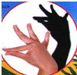 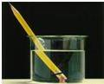 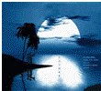 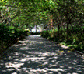

A. 墙上手影“孔雀” B. 水中“折笔” C. 湖面“月影” D. 树荫下“光斑”

4.一般来说物质遵从热胀冷缩的规律，当物体发生“热胀”时，以下说法正确的是

A. 物体体积变小 B. 物体密度变小 C. 物体质量变大 D. 物体没有任何变化

5.投向篮筐的篮球在空中运动的过程中，下列说法正确的是

A. 篮球的运动状态没有改变 B. 篮球离手后继续向上运动是因为惯性

C. 篮球受到了手的推力 D. 篮球上升过程中不受力的作用

6.下列实例中，没有用到“流体流速快的位置压强小”这个原理的是

A. 用吸管吸起杯中饮料 B. 列车站台边缘设置“安全线”

C. 两艘轮船不得并排疾驶 D. 窗外沿墙面吹风，窗帘飘向窗外

7.如图用4N的水平推力把重2N的物理书压在竖直黒板上静止，下列说法正确的（ ）

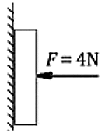

A. 书对黑板的压力与黑板对书的支持力彼此平衡

B. 黑板对书的摩擦力为4N

C. 书受到摩擦力的方向竖直向下

D. 书受到两对平衡力的作用

8.生产生活中常常会用到各种机械设备，下列说法中不正确是

A. 任何机械设备的效率总小于1 B. 减小机械内部摩擦可以提高其效率

C. 提高机械设备的效率可以节能减排 D. 用机械设备做功越快，其效率越高

9.如图所示，在高速公路连续下坡的路段，公路的右侧修建有一条斜向上的碎石路，叫“避险车道”｡司机若发现车失灵，可以把车开入避险车道避免车祸｡以下说法错误的是

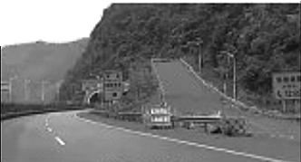

A. 避险车道的碎石是为了增大摩擦

B. 汽车冲入避险车道后机械能增大

C. 汽车冲入避险车道后，动能转化为势能和内能

D. 汽车若超速，可能冲出避险车道

10.如图为工地搬运砖头的独轮车，人抬起车把时，车体可以看成个杠杆，关于这个杠杆下列说法正确的是

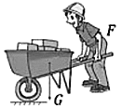

A. 手握的位置靠近把手末端时更费力

B. 砖头的位置远离车轮时抬起更省力

C. 轮子的中心是杠杆的支点

D. 图中拉力*F*大于重力*G*

11.下列现象能说明分子做无规则运动的是

*A.* 清晨湖面上雾气腾腾 *B.* 百花绽放时花香四溢

*C.* 汽车驶过后尘土飞 *D.* 寒冬腊月里大雪纷飞

12.下列通过做功方式改变物体内能的是

A. 双手互搓手掌变热 B. 烤火时手掌变热

C. 用热水洗手时手掌变热 D. 抱热水袋手掌变热

13.交警查“酒驾”的测试仪内部有一个酒精气体传感器，它是一种气敏电阻，其阻值随酒精气体浓度的增大而减小。测试位电路主要由气敏电阻*R*、定值电阻*R*0和电压表组成酒精气体的浓度通过电压表示数反映，司机呼出的酒精气体浓度越大，电压表的示数就越大。下列符合要求的电路图是

A. 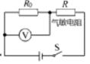 B. 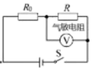

C. 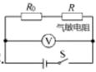 D. 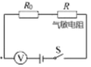

14.如图将冰块放于易拉罐中并加入适量的盐，用筷子搅拌大约半分钟，用温度计测量罐中冰与盐水混合物的温度，可以看到冰水混合物的温度低于0℃。这时观察易拉罐的下部和底部，就会发现白霜。下列说法正确的是

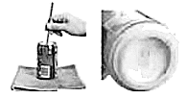

A. 霜是周围空气中的水蒸气遇冷液化形成的

B. 水蒸气形成白霜时吸收了热量

C. 冰中加盐提高了冰的熔点

D. 如果不加盐，则罐底出现小水珠而不是白霜

15.世界上第一个发现电与磁之间联系的物理学家是

A. 欧姆 B. 焦耳 C. 奥斯特 D. 法拉第

**二､填空**

16.小明利用支付宝进行扫码支付时，用手机摄像头扫描商家的收款二维码，手机摄像头相当于一个_____（选填“凸透镜”或“凹透镜”）：摄像头靠近二维码时，所成的像_____（选填“变大”“变小”或“不变”）｡

17.扣动步枪扳机，射出一颗子弹｡弹壳内火药燃烧将_____能转化为燃气的内能，燃气推动子弹在枪膛中运动，该过程相当于内燃机的_____冲程｡

18.使用试电笔时，手应该触碰_____（选填“笔尖”或“笔尾”）金属体，当试电笔的氖管发出红光时，说明试电笔接触的是_____线｡

19.如下图所示，一个空塑料药瓶，瓶口扎上橡皮膜，瓶口朝下竖直地浸入水中，橡皮膜受到了水向_____的压强，大小为_____Pa｡（*g*=10N/kg，=1×103kg/m3）｡

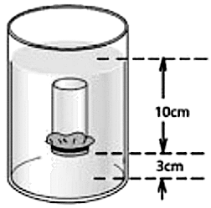

20.两只定值电阻*R*1和*R*2的*I*-*U*图像如下图所示｡当把这两只电阻并联接在3V电源上时，通过干路的电流是____A，在相同时间内，产生的热量更多的是___ （选填“*R*1”或“*R*2”）

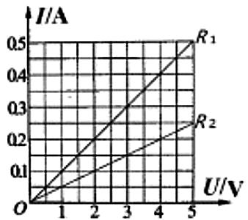

**三､实验探究题**

21.请根据图中通电螺线管的电流方向标出螺线管的磁极，并标出图中所画磁感线的方向｡

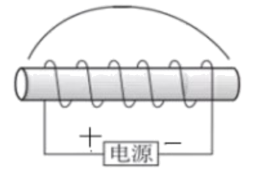

22.为了研究冰的熔化过程，小红与小明同学选取了两只相同的烧杯和质量相等的碎冰，分别设计了如图所示的实验装置。他们从冰的温度-7℃开始，每隔1分钟记录次温度，直至冰完全熔化，绘制了温度随时间变化的图像如下甲、乙所示。

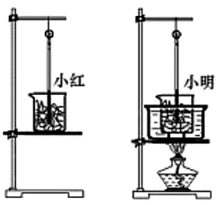

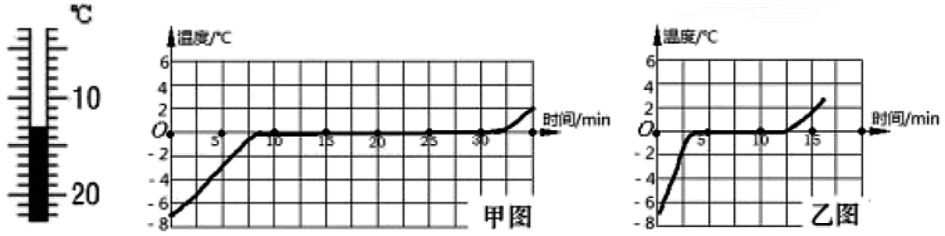

(1)实验刚开始，小明测冰的温度时，温度计示数如上图所示，此示数是____℃；据图像可以得出冰的熔点是____℃。

(2)小红未对冰块进行加热，可是冰块仍然熔化了，于是小红认为冰的熔化不需要吸热。她的看法是____（选填“正确”或“错误”）的。小红同学绘制的图像是____ （选填“甲”或“乙”）图。

23.小明利用如下图所示实验装置探究“电流与电阻的关系”，相关器材规格已在图中标明｡其中电阻箱是一个可调电阻，可以实现电阻从0Ω到9999Ω整数调节并显示阻值｡

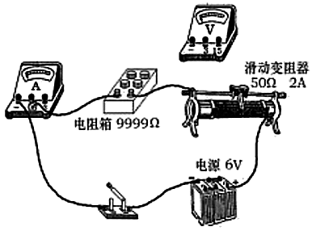

(1)小明认为，要研究电流与电阻的关系，应该改变电阻的大小，再观察电流的变化｡小明的想法里“改变电阻的大小”是指（ ）

A.拨动电阻箱到不同的电阻值

B调节滑动变阻器

(2)小明尚未将电压表连入电路，你认为电压表应该并联在____两端｡（选填“电阻箱”“滑动变阻器”或“电源”）

(3)下表是小明设计用于记录数据表格，请在表格第二､三排的最左侧格子里写出要记录的物理量名称｡

|  |  |  |  |  |
| --- | --- | --- | --- | --- |
| 实验次数 | 1 | 2 | 3 | 4 |
| 物理量名称∶_____ |  |  |  |  |
| 物理量名称∶_____ |  |  |  |  |

24.利用如图所示的装置来研究阻力对运动的影响｡小车从斜面顶端由静止滑下，第一次在木板上铺上棉布，第二次去掉棉布｡实验发现小车在木板表面运动了更远的距离才停下来｡

(1)两次实验中小车受到阻力较小的是第____次｡实验表明小车受到的阻力越小，速度减小得越____｡

(2)从能量转化角度看，小车在水平面上克服阻力所做的功____（选填“在棉布上更多”、“在木板上更多”或“两次一样多”），小车的动能转化为___能｡如果完全没有阻力时，小车的动能将不变，所以小车将做____运动｡

**四､应用实践题**

25.为解决乡村快递派送的交通不便问题，某快递公司采用无人机（如图所示）将包裹送达每个村子的派送员，自动卸货后随即返航，继续其他配送｡某次派送包裹质量12kg，飞行高度120m，10min内水平飞行里程6.5km｡

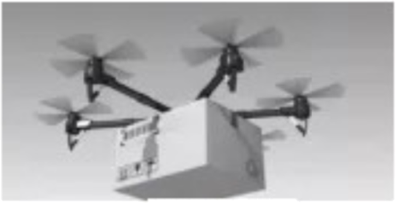

(1)该次派送无人机水平飞行的平均速度是多少km/h？

(2)无人机提着包裹从地面匀速上升到120m高度的过程中，拉力对包裹做的功是多少？（*g*=10N/kg）

26.轮船的大小通常用排水量表示，排水量是轮船满载时排开水的质量。

(1)若轮船的排水量记为*m*排，满载时船货总质量记为*m*船，请通过推导说明*m*排=*m*船，要求写出相关物理原理和表达式。

(2)某条船的排水量为500t，该船满载从海水驶入江水中，其排水量变大、变小、还是不变？该船排开江水的体积是多少？（=1.03×103kg/m3，=1×103kg/m3）

27.现在很多家庭和办公室采用新型管线饮水机，这种饮水机没有水仓，打开出水开关立即给水加热，出水口随即流出热水，停止出水时，加热就会停止。如下图甲是某品牌新型管线饮水机，其额定电压220V，额定功率为2100W。市面上还有另一种传统管线饮水机，如下图乙，它有水仓，把水仓内的水加热到设定温度后供人饮用，若无人饮用时水仓的水温降到一定程度后重新加热，功率为800W左右。

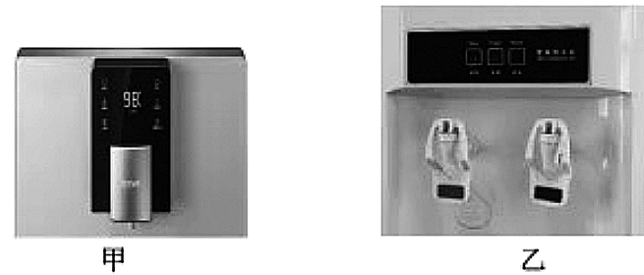

(1)甲饮水机正常工作时电流有多大（结果保留一位小数）？假如产生的热量全部被水吸收，设流入水温为18℃，流出水温为98℃，它每分钟流出多少千克热水？[*c*水=4.2×103J/（kg⋅℃）]

(2)小明家准备购置饮水机时，妈妈认为甲饮水机功率太大，浪费电，而且可能导致空气开关经常跳闸。请你判断哪一种饮水机更浪费电，并简要说明理由。你怎么解决甲饮水机导致空气开关跳闸的问题？